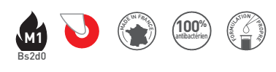
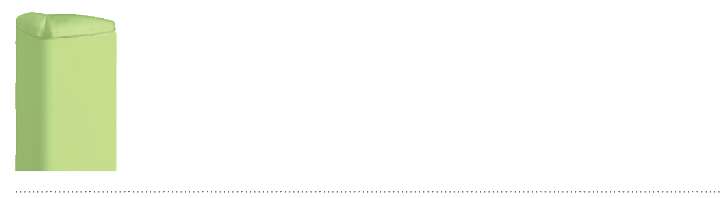
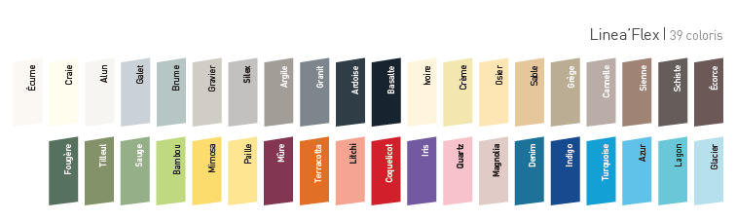

DESCRIPTIF-TYPE

LINEA’FLEX
CORNIÈRE ADHÉSIVE FLEXIBLE
AVEC BOUCHON À ANGLE VARIABLE

- Description : fourniture et pose d’une cornière adhésive flexible avec bouchon à angle variable (de 80° à 115°) et d’une largeur d’ailes de 45 mm (cote intérieure) (de type Linea’Flex de SPM). Elle est constituée d’un profilé en PVC antibactérien lisse, classé M1 (Bs2d0) et coloré dans la masse, d’une épaisseur de 1 à 3 mm. Sa partie centrale flexible est renforcée par deux amortisseurs absorbeurs de chocs. La prise à l’arrachement est minime grâce à l’épaisseur progressive du profilé (de 1 à 3 mm) et à sa forme biseautée. La finition de la cornière est assurée par un bouchon flexible biseauté en PVC souple. Sa résistance aux chocs est supérieure à 110 joules correspondant à un impact supérieur à 320 kg à 3 km/h. Pour limiter le nettoyage avant réception, un film de protection est exigé. Elle est munie de 2 bandes d’adhésif mousse double face pour la fixation.
- Environnement : sa formulation est exempte de métaux lourds y compris de plomb et d’étain (valeurs négligeables inférieures à 50 ppm), ainsi que de CMR1 et CMR2 permettant de recycler 100 % des déchets et de répondre à 7 cibles de la démarche HQE. La stabilisation thermique est réalisée au calcium - zinc. Le niveau d’émission de substances volatiles dans l’air intérieur a été testé selon la norme ISO 16000-6 et est très faible (A+) selon le décret n° 2011-321 du 23 mars 2011 et l’arrêté d’application du 19 avril 2011. 100 % du produit est recyclable.
- Coloris : au choix du maître d’œuvre dans la gamme du fabricant.
- Mode de pose : par adhésivage. Un renfort de collage avec le mastic-colle universel SPM est recommandé.


